Ed il pittore non sa trattenersi dall’anticipare
gli episodi della salvezza.
Battista pratica, nelle acque del Giordano,
un battesimo di penitenza dei propri peccati.
Gesù battezzerà nello Spirito,
cioè ci immergerà in Colui … che è Signore e dà la vita.
Nell’annunciazione dà la vita a Cristo,
nel battesimo dà la vita ai cristiani.

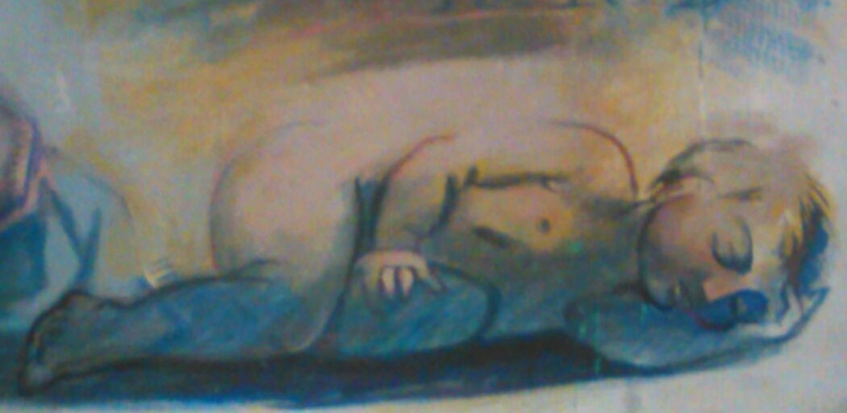
Questo Bambino, ai piedi dell’Annunciata,
sappiamo benissimo chi sia.
Non adagiato su paglia, non avvolto in fasce, non collocato in una mangiatoia.
Sul nudo pavimento, solo il suo braccio per guanciale.
Eppure sereno. Si potrebbe dire, felice.
Ai piedi della Madonna, causa della nostra gioia!
Il visitatore ne approfitti per osservare anche il bambino …
a terra, abbandonato, nella cappella di San Girolamo,
il Bambino, che sembra salvato all’ultimo minuto
nell’ala della Natività.

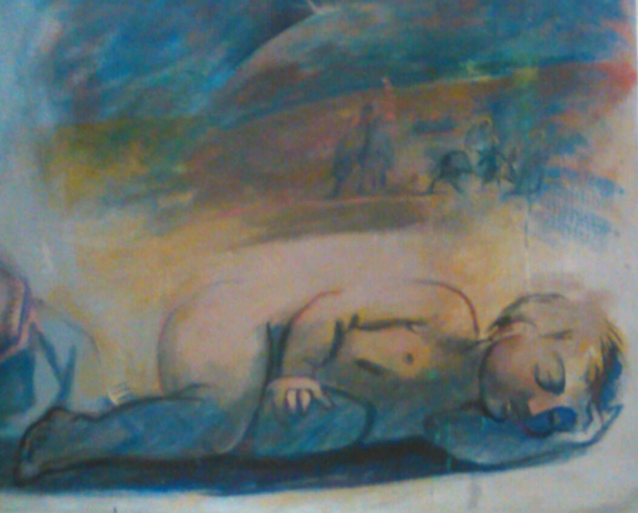

Non tutto Gli andrà liscio,
già si annuncia la tempesta.
La terribile esperienza del profugo, appena nato,
verso una terra, l’Egitto, dalla quale,
i suoi predecessori esaltano Dio,
per esserne usciti.
E tutto questo perché Erode, il simbolo di tutti i nemici dei bambini,
Lo vuole uccidere.

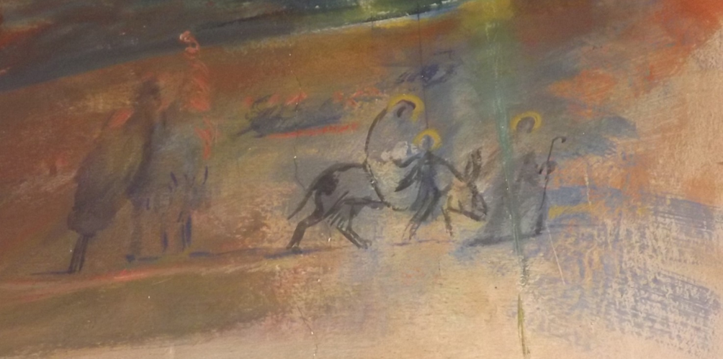
Qualcuno osserva che
nella strage degli innocenti
solamente il Salvatore si salva e … con una fuga!!!.
E grida allo scandalo.
E si chiede perché
gli innocenti debbano soffrire.
Colui che fuggì in Egitto, non dà una immediata risposta … teorica.

